宁夏警官职业学院2026年高职单招报名指导手册
一、访问地址：
电脑端访问：https://zs.nsjy.com.cn:8089/zzzswz/
移动端访问：https://zs.nsjy.com.cn:8089/zzzs/
注释：因此访问地址暂未配置网站安全证书，访问提示不安全时，电脑端点击【高级】，点击【继续访问】即可进入系统。移动端访问，点击【继续】进行访问。
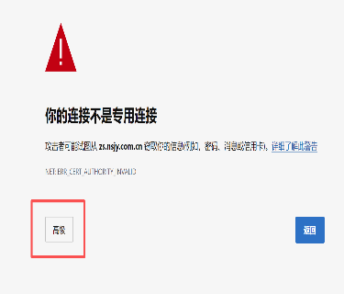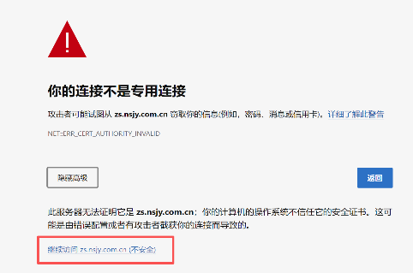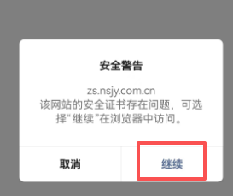

二、登陆账号注册及登陆
2.1 账号注册（已注册账户后，直接进行登陆即可）
访问登陆地址，先进行账号注册，点击【立即注册】按钮，填写本人真实相关信息，并设置密码，确认无误后，点击【立即注册】，完成账号注册。
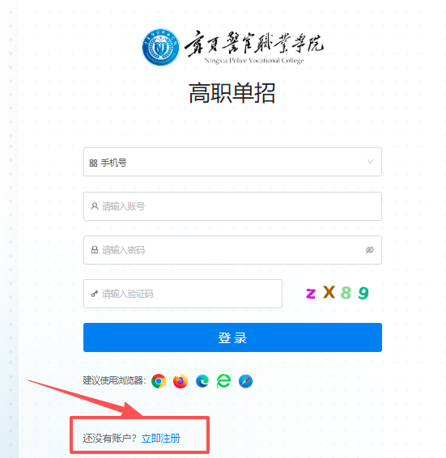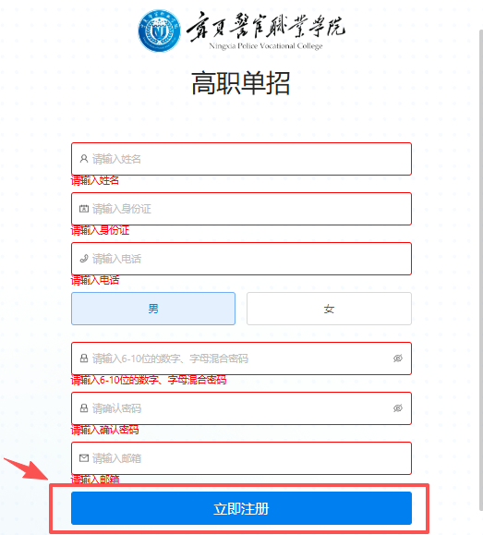
2.2 账号登陆
根据注册信息，可选择注册号、手机号、身份证件号任意一种方式进行登陆，（例如：选择登陆方式为身份证号，即账号输入身份证号）输入密码后点击【登陆】，登陆后系统提示登录成功。
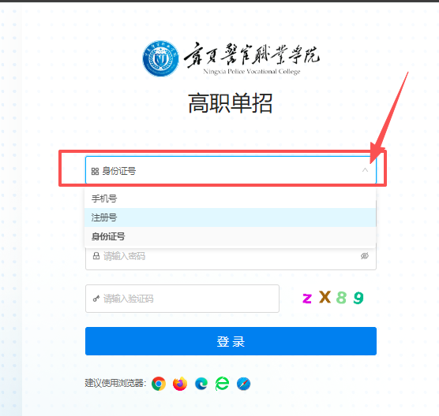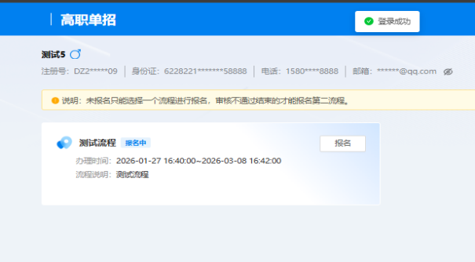
三、报名操作流程及环节信息查看
3.1 报名报信息填写
初次登陆系统后，显示当前报名流程，点击【报名】按钮，阅读报名须知后，点击【同意】，进行报名办理后，点击【填写】根据要求填写个人报名表信息后点击【提交】，完成个人报名表信息提交，等待学校老师进行审核。
注释：点击环节提示说明，可查看环节相关提示
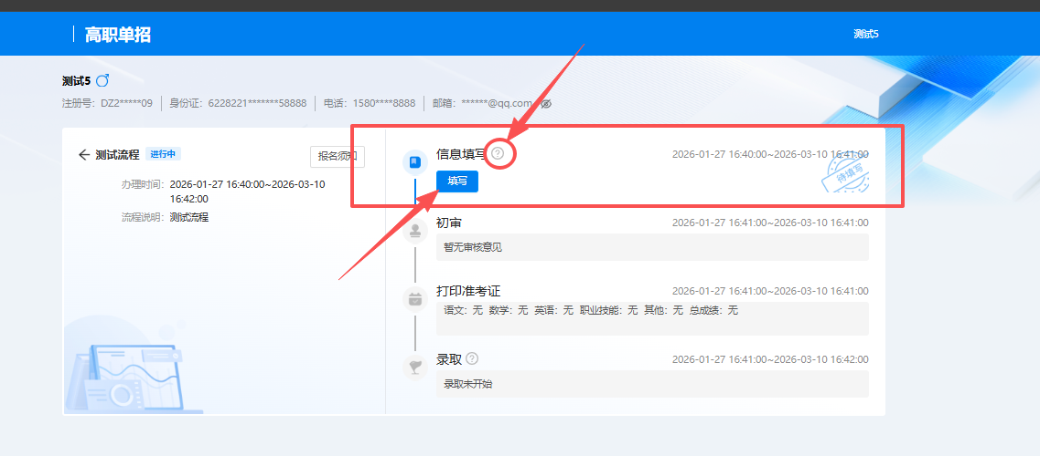
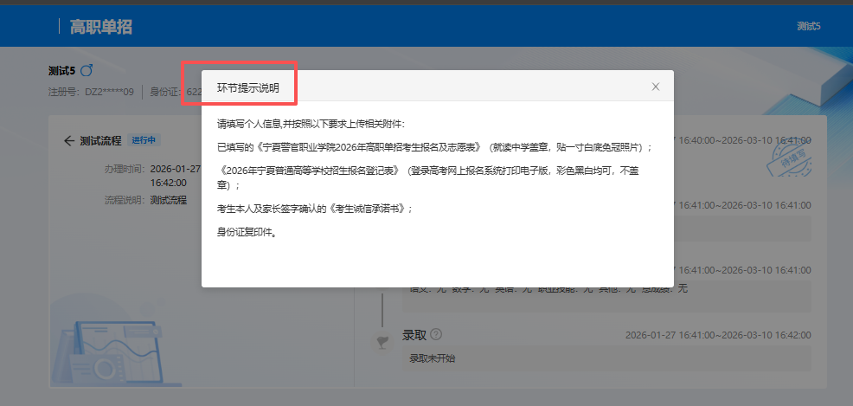

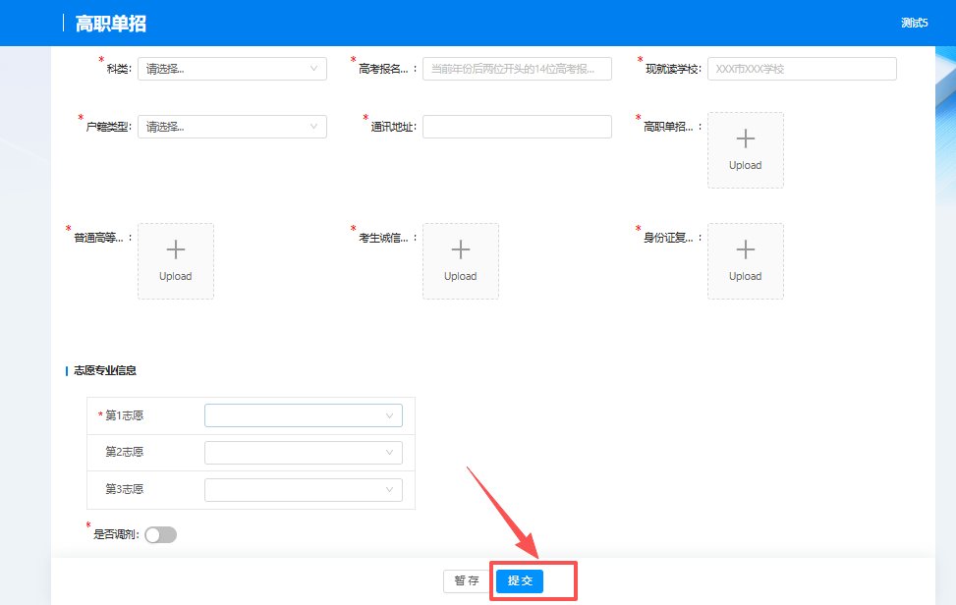
3.2 审核环节进展状态查看
报名表信息提交后，待审核之后，可在此环节查看信息审核结果。（如审核信息被驳回，可进行修改后再次提交。）
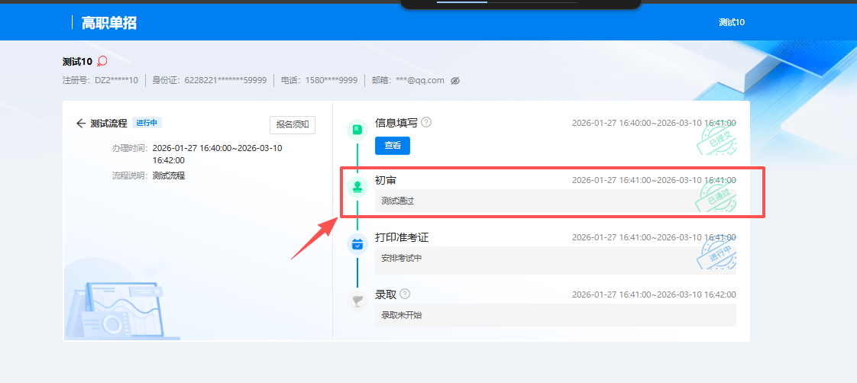
3.3 打印准考证
报名表信息审核通过后，待学校进行考场安排发布后，在此环节可进行准考证信息下载。点击【下载准考证】按钮，可下载准考证。
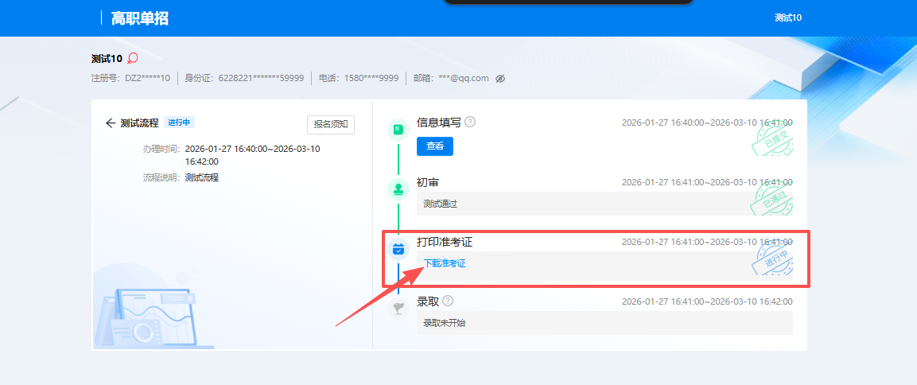
3.4 成绩查看
考试完成后，待学校统一发布成绩后，在此环节，可查看个人成绩相关信息。
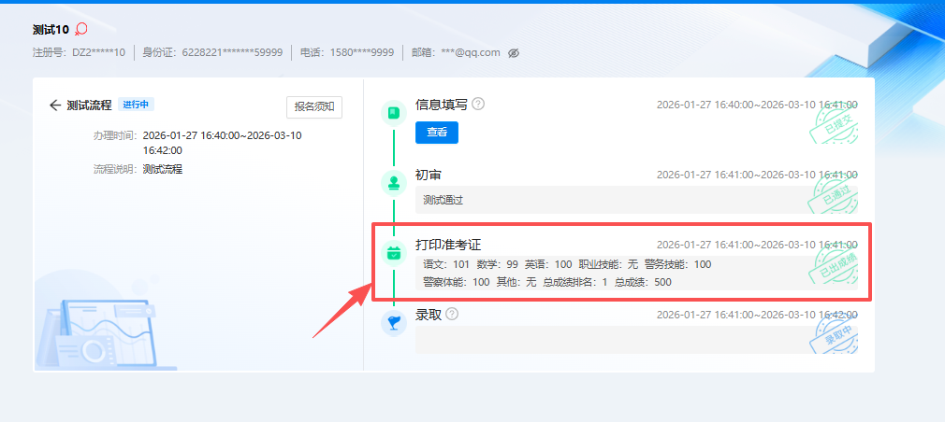
3.5 录取结果查看
根据考核成绩，待学校发布录取结果后，在此环节可查看录取结果。
